2015年新疆公务员考试《行测》真题
第一部分 客观题
一、单选题（本大题共82小题，第1-20题1分，第21-34题1.5分，第35-38题1分，第39-53题1.5分，第54-75题1分，第76-82题1.5分，共计100分）
1. (2015新疆)作为全疆首个撤地设市的地区，（ ）撤地设市工作的启动开创了新疆行政区划新纪元，其带来的社会、经济效益将进一步促进新疆打造“一带一路”战略中丝绸之路经济带核心区的建设。
A. 喀什
B. 吐鲁番
C. 阿克苏
D. 克拉玛依

2. (2015新疆)2015年5月10号11时，以（ ）为图标的“中国·新疆公路零公里”标志牌在乌鲁木齐人民广场举办揭牌仪式。该标志成为新疆干线公路起点的象征，从此以后，新疆所有公路营业距离的计算就有了一个统一的新起点，公路经营性行为和公路里程的计算都以此为新起点。
A. 和谐的雪莲花
B. 绵延的天山
C. 舞蹈的新疆姑娘
D. 温润的和田玉

3. (2015新疆)中央第二次新疆工作座谈会确定新疆工作的总目标是：
A. 民族团结
B. 社会稳定和长治久安
C. 跨越式发展
D. 改善民生

4. (2015新疆)2015年10月，新疆维吾尔自治区将迎来成立（ ）周年庆典。
A. 60
B. 62
C. 63
D. 65

5. (2015新疆)国务院实行国务院全体会议和国务院常务会议制度。下列说法中错误的是：
A. 国务院常务会议由总理、副总理、国务委员、秘书长组成
B. 国务院全体会议由总理召集和主持
C. 国务院常务会议一般每年召开一次
D. 国务院工作中的重大事项，必须经国务院全体会议或常务会议讨论决定

6. (2015新疆)当前，我国农村五保供养制度的“五保”是指：
A. 保吃、保穿、保住、保医、保葬
B. 保吃、保穿、保住、保医、保教
C. 保吃、保喝、保烧、保住、保教
D. 保吃、保穿、保烧、保住、保葬

7. (2015新疆)某省人大通过的地方性法规与国家发改委出台的部门规章对同一事项规定不一致时：
A. 应该直接适用发改委的部门规章
B. 应该直接适用该省人大通过的地方性法规
C. 国务院认为应当适用地方性法规的，应当决定在该地方适用地方性法规
D. 国务院认为应当适用部门规章的，由国务院作出最终裁决

8. (2015新疆)某市为落实“节能减排”政策，鼓励全市出租车进行油改气改造，并提供改造补贴。改造后的出租车，不仅尾气排放得到了显著改善，运营成本也大幅度降低。但由于受加气站数量的限制，“加气难”又使出租车司机抱怨连连。这一情况说明了：
A. 任何公共政策都不可能解决所有的社会问题
B. 相关配套措施的完善程度是确保政策顺利实施的重要条件
C. 政府出台公共政策是为了解决那些市场机制不能解决的问题
D. 吸纳社会公众广泛参与是提升政策执行质量的重要条件

9. (2015新疆)在我国的全国性市场中，最接近完全竞争市场的是：
A. 小麦市场
B. 保险市场
C. 电信市场
D. 铁路客运市场

10. (2015新疆)小壮是年满8周岁的小学生。小壮的下列行为中，他人不得主张无效的是：
A. 签订买卖校服的合同
B. 购买价值50元的游戏机
C. 将自己的钢笔赠与他人
D. 接受赠与

11. (2015新疆)张某和李某因故结仇。一日，张某看到李某在路上行走，便找了一根铁棍来教训李某。李某看到张某迎面赶来，情急之下夺过一辆摩托车骑上就逃，造成摩托车主人腿部骨折。关于李某的行为，下列说法正确的是：
A. 属于紧急避险
B. 属于正当防卫
C. 构成抢夺罪
D. 构成故意伤害罪

12. (2015新疆)甲、乙为夫妻，父母均已去世，且无子女。甲只有一姐丙，乙只有一妹丁。丙、丁均独自生活，多年不与甲、乙来往。后甲、乙外出旅游发生车祸，甲当场死亡。乙一天后去世。经查甲、乙二人遗产共价值一百万元，二人均未留遗嘱，根据我国继承法，应如何处理？
A. 由丙独自继承
B. 由丁继承
C. 丙、丁分别继承五十万元
D. 收归国家所有

13. (2015新疆)关于著名战役与参战将领，下列对应错误的是：
A. 百团大战——彭德怀
B. 滑铁卢之战——拿破仑
C. 台儿庄战役——李宗仁
D. 美国南北战争——华盛顿

14. (2015新疆)有关社区宣传教育的说法错误的是：
A. 宣传教育是社区工作者必须精通的一种工作方法
B. 社区教育的重点宜放在大力开展社区儿童教育上
C. 社区宣传教育是终身教育的重要形式之一，是创建学习型社区的基本模式
D. 社区教育是社区建设、社区发展的客观要求和智力支撑

15. (2015新疆)关于能量转换，下列说法错误的是：
A. 太阳能电池，光能转化为电能
B. 蒸汽机，内能转化为机械能
C. 发电机，电能转化为机械能
D. 植物的光合作用，光能转化为化学能

16. (2015新疆)关于北回归线，下列说法正确的是：
A. 位置为北纬25°
B. 是太阳光直射在地球上最北的界限
C. 穿过大部分的欧洲国家
D. 是北寒带和北温带的分界线

17. (2015新疆)关于环境问题及主要原因，下列对应错误的是：
A. 温室效应：二氧化碳等吸热性强的气体大量增加
B. 酸雨：大量燃烧含硫量高的化石燃料使得大气中酸性物质增加
C. 臭氧层空洞扩大： 大量使用氟利昂作制冷剂
D. 水体富营养化：过度捕捞导致鱼类减少、藻类大量繁殖

18. (2015新疆)下列关于台风的说法，错误的是：
A. 台风是热带气旋的一个类别
B. 台风和飓风都是一种风，只是发生地点不同，叫法不同
C. 大西洋地区是世界上台风活动最频繁的地区
D. 台风经过时常伴随着暴雨或特大暴雨等强对流天气

19. (2015新疆)关于生活中的化学，下列说法正确的是：
A. 煤气中加入硫醇，可以中和有毒气体，降低煤气中毒的可能
B. 在食品袋中充入氮气，可以延长食品的保存时间
C. 用酸性物质浸泡蔬菜，可以降低残余农药的药性
D. 清洗干净的鸡蛋比没有清洗的鸡蛋保存时间更长

20. (2015新疆)一条新建的高速公路从某小区附近经过，当地政府希望采取措施减少高速公路噪声对居民的影响。下列哪一措施不宜采用？
A. 在小区附近路段设立“快速通过”标识
B. 在小区和高速公路之间修建声屏障墙
C. 为小区住户朝向公路一侧的窗户加装隔声窗
D. 使用能降低行驶噪音的排水沥青铺设路面

21. (2015新疆)撒切尔夫人生前说过，中国不会成为世界的超级大国，今天中国出口的是电视机，而不是思想观念。她从西方中心主义的立场看中国，认为中国的知识体系不能参与世界知识体系的建构。中国不能成为知识生产的大国，即使中国的经济正在迅速崛起，其充其量也只能是一个物质生产大国，在精神文化生产和创新乃至输出上，仍是个无法重视的小国。此话虽然尖锐但却提醒我们，西方并不看重物质财富的一味提升，更看重一个大国参与国际事务的能力和文化输出的力度。
作者通过这段文字意在说明：
A. 西方对中国能成为超级大国持怀疑态度
B. 中国精神文化生产输出仍处于落后地位
C. 中国亟需提高自身的文化创新能力
D. 精神文化的崛起比物质财富的提高更重要

22. (2015新疆)当冰冷的暴风雪横扫牧场时，温度会迅速降到零度以下，牛群通常会背对着风暴，缓缓移到下风处，最后被围篱阻挡时，它们只好挤在一起，最终导致牛的大量死亡。但有一种赫里福牛，却会肩并肩地一起迎着风暴，低下头来，面对暴风雪的肆虐，结果反而死亡率最低，损失最小。
这个故事说明的道理与下列哪项最为接近?
A. 团结就是力量
B. 生存之道在于防患于未然
C. 狭路相逢勇者胜
D. 坚持到底就是胜利

23. (2015新疆)从外观上看，集装箱的结构太简单，甚至让人们觉得不屑一顾。但在集装箱出现之后，货运变得如此便宜，以至于某件产品产自东半球，运至纽约销售。远比在纽约近郊生产该产品来得划算。运输过程中成本的节省来自于工具和技术的改进，而这个工具和技术就来自于集装箱看似简单却发挥着神器功能的独特构造。所以说，简单的技术能带来的世界的变革，影响到整个世界的进程。
这段文字意在说明：
A. 小设计改变大世界
B. 全球化消除了区域藩篱
C. 货运成本影响着商品价格
D. 简洁成为未来设计的主要趋势

24. (2015新疆)在今天的中国文学研究中，有些人认为，全盘西化等同于现代化。事实上，中国的文学艺术传统与西方不一样，它是写意、白描、散点透视，长于感悟和感受，理性空间被进一步压缩。其实西方的优秀艺术家也不会用理性来压迫感性，它们应该是统一的。比如西方的现代绘画，往前发展的道路上首先受到了日本的影响，说明东方的写意艺术极大地启发了他们，现代主义绘画开始稍稍脱离剖析和实证，最后越走越远。这就是所谓的西方文学艺术的“现代化”他们的方向是反的——东进。
这段文字意在说明：
A. 西方艺术的发展方向是统一的
B. 文学中的感性和理性应该是统一的
C. 中国文学研究不应把西化等同于现代化
D. 中国文学艺术与西方文学艺术存在本质不同

25. (2015新疆)在娱乐化的炒作中，隐私与个人的尊严成为收视效果的牺牲品，道德底线让位于经济利益。更为严重的是过度娱乐让人们仅仅满足于娱乐需求，而对社会人群缺乏关注，漠视他们的存在，忽视他们的需求。
这段文字意在说明，电视节目的过度娱乐化：
A. 忽略了其应有的社会职责
B. 让人们不在关注深刻命题
C. 使其沦为单一的娱乐工具
D. 削弱了民众的同情和关爱意识

26. (2015新疆)淡水水螅具有超强的生存能力。它们不会衰老，随着年龄的增大，死亡率不会升高，繁殖能力也不会下降，即使身体被切成几段，他们也可以从一小段身体开始，重新长出完整的身体来。水螅能够永葆青春的奥秘在于：它身上的每一个细胞既是体细胞，也是生殖细胞。而对于大多数高等动物来说，__________。在长期的进化中，我们已经分化出了许多专职细胞，如神经细胞，肌细胞等，其实这种分工使我们的生存获得了巨大的优势。
填入划横线部分最恰当的一句是：
A. 细胞的生殖功能和日常的生理功能是完全分开的
B. 衰老的过程是不可避免的
C. 机体本身并不具备再生能力
D. 细胞在生命的不同阶段发挥的功能有所不同

27. (2015新疆)中国传统观念认为，中药就是模糊的概念，药材种植条件不同，质量、药效就存在差异。但事实上，中药的某些参数是可以人为控制的。以德国产的银杏黄为例，尽管原材料银杏也是从中国各地收取的，原材料本身存在差异，但通过德国的技术萃取之后，产品质量最终是统一的。这也意味着，后期生产加工工艺对于原材料本身存在的差异具有一定的缓冲作用。
这段文字说明了：
A. 中药受原材料质量差异的影响在一定程度上可以通过技术控制
B. 中国中药药材不如国外的质量好
C. 中药的质量存在很大的差异性
D. 德国技术萃取之后的药材质量更好

28. (2015新疆)读书的设计是一个立体性、动态性的设计。围绕着某个问题、某种原有优势的拓展，即可以在纵向上涉及古今，又可以在不同层面上涉及中外以及诸种学科。______，就罕能清理出事物的原理；______，就罕能悟透事物的意义和它运行的曲线；______，就容易使自己的知识封闭起来；______，就容易使自己的知识失去根底，变得虚浮空泛。古今中外在某个问题上进行互参，是读书深入以后应该追求的通则。
依次填入划横线部分最恰当的一项是：
A. 知今不知古 知古不知今 知外不知中 知中不知外
B. 知古不知今 知今不知古 知外不知中 知中不知外
C. 知古不知今 知今不知古 知中不知外 知外不知中
D. 知今不知古 知古不知今 知中不知外 知外不知中

29. (2015新疆)人们普遍认为，肉食最有营养。但是许多研究证明食肉过多导致的肥胖实际上也是一种营养缺乏。在欧美家庭中的肥胖症人群中，患有骨质疏松的病例比比皆是，为什么吃肉越多越缺钙呢？肉是酸性食物，当过度地摄入酸性食物之后，身体的酸碱失衡了，所以人体的自我调节功能就要把各个部位，比如骨骼中、血液中的钙都调动到消化道里来进行酸碱平衡，这样骨骼中的钙就会越来越少。现代人的生活方式，进食习惯和生理代谢使我们的身体愈发向偏酸方向发展。而偏酸的身体就会使很多疾病发生。究其原因，就是饮食结构不当导致的。
这段文字意在说明：
A. 食肉过多是肥胖的主要原因
B. 骨质疏松的防治应从饮食入手
C. 酸碱平衡是机体健康的重要指标
D. 及时补充碱性食物有助营养吸收

30. (2015新疆)用“熔炉”和“马赛克”这一对象征来描写美国和加拿大的民族文化特征，虽然新颖，却有过于简单化之嫌，“熔炉”的意象让人联想到钢铁厂的高温大熔炉，熔化投进去的一切，带有充满活力和开拓未来的意思，“马赛克”则令人联想到中世纪教堂色彩斑斓的彩色玻璃，他指向往昔传统的瑰丽缤纷，这两个象征代表了美加两国各自不同的建国道路和成长历程。
这段文字意在说明：
A. 美加文化存在巨大差异
B. 美国文化更具有包容性
C. 加拿大的文化更历史更悠久
D. 应从历史角度寻求美加文化存在差异的原因

31. (2015新疆)承认男人与女人在公共生活上拥有不同特质和技能非常重要。长久以来，女人一直被认为需要像男性一样思考、行动，才能获得成功。然而，女性有别于男性的差异渐渐被视为力量的来源，而非需要克服的弱点。历史上首位美国女性众议院议长佩洛西便呼吁女性“做自己”。“唯一能发挥你的独有贡献的人就是你。你的真诚便是你的强项”。但这并不代表前方的路途没有障碍。一直以来，人们都以双重标准判断女性。研究显示，女人的成就总被看轻，而容许她们犯错的空间也比较少。
对这段文字概括最准确的是：
A. 对女性力量的新认识及女性人才发展的障碍
B. 对女性能力的评价仍然存在误区
C. 男女的思维
D. 女性应做回自己而不必管男性的模式工作

32. (2015新疆)在诚实做研究的前提下，对具体实验结果的分析，理解有偏差甚至错误是很常见的，这是科学发展的正常过程。可以说，许多学术论文的分析，结论和讨论者存在不同程度的误区或偏差，这种学术问题的争论往往是科学发展的重要动力之一，越是前沿的科学研究，越容易出现错误理解和错误的结论。
这段文字主要说的是：
A. 诚实研究的根本是尊重原始实验数据的真实性
B. 基于诚实所做的科学研究出现差错是可以理解的
C. 实验研究不能轻率得出结论，应反复验证
D. 研究结论的推断和不断修正是科学发展的动力

33. (2015新疆)玻璃幕墙大量在公共建筑中采用，是由特定历史时期的审美所决定的，如今，这种墙体形式正在向着低成本，高普及的方向转变。玻璃幕墙最初的现代感，国际化色彩与神秘光环正在渐渐褪去，能源危机在一定程度上加速了这一过程，对于大多数地处亚热带和温带地区的城市而言，大面积的玻璃幕墙逐渐暴露出其光污染和高耗能的一面。
这段文字的主旨是：
A. 说明滥用玻璃幕墙会带来城市污染和能源浪费
B. 阐述建筑之美带有明显的时代特征
C. 评价能源危机对现代审美意识的影响
D. 介绍目前建筑材料发展的低能耗导向

34. (2015新疆)伦敦是世界上最拥挤的城市之一，在拥挤程度最甚的街道上，车速甚至在12英里/小时之下。面对这种状况，伦敦政府开始对机动车收取拥堵费，当天或者之前交费每辆8英镑。开始的一段时间，伦敦街道拥堵的状况有所好转，可是随着时间的推移，拥堵又出现反弹。不久，拥堵达到了最大化，伦敦行车速度只能在8英里/小时以下。原来，在收取拥堵费之前，许多私家车主觉得城市的拥堵也有自己的责任，不自觉地产生了一种“负罪感”，从而有意无意地减少驾车出行的时间。可是当他们交了8英镑的拥堵费之后，就认为自己为“错误”付出了代价，驾车出行理直气壮，没有了“负罪感”。很多时候，面对别人犯下的错误，我们总想让对方付出代价。可是，有时候，最好的方式就是宽容甚至“放任”他的错误。只有这样，他才会产生内疚感，从而能长时间地记住这个错误，永远不犯同样的错误。
这段文字主要说明了：
A. 只从制定规则考虑没有从道德去考虑
B. 面对伦敦的交通拥堵最好的方式就是宽容
C. 伦敦的交通政策不完善
D. 人们不遵守交通规则

35. (2015新疆)用“文化大散文”来命名八十年代末出现的一种散文文体和随之而来的一种散文创作现象，其实是缺少学理支撑的，因为这一命名无法解释“文化”与“散文”、“散文”与“大散文”的关系。但是，它确实多少揭示了一种散文文体的主要特征，并且显而易见地包含着适应读者市场的策划行为，因此，“文化大散文”的命名，成功地诱惑和引导了相当多的散文作者、读者和研究者。而今，当我在行文中对“文化大散文”的命名怀着理解和尊重时，也不能不指出：一次简单命名的成功，给知识生产和传播带来方便，但也纵容了思想的懒惰。
关于“文化大散文”，下列说法与原文相符的是：
A. 改变了人们对散文的看法
B. 其命名是一次成功的营销
C. 带来了散文创作的新高潮
D. 扩大了散文的表现领域

36. (2015新疆)当代中国人“提笔忘字”的现象早不罕见。互联网时代，因为我们习惯于敲打键盘，越来越多的人患上“失写症”。但更深层次的原因，是人们对汉字“敬畏之心”的淡漠。在浮躁心态之下，人们对于汉字书写已相当草率，甚至积非成是、将错就错。不坚持正确书写，谬误就会乘虚而入，这委实是汉字和汉语言文化的莫大尴尬。键盘时代的高效与用笔书写的乐趣，并非是“二选一”的关系。在速度和效率面前，我们大可以使用键盘，但在不需要过于追求速度与效率的时候，我们能否拿起久违的笔，写一封信、题几句诗，这不仅是对中华汉字文化的一种传承，或许更是一种获得温暖与真诚交流的方式。
这段文字意在：
A. 分析键盘输入给汉字文化传承带来的危机
B. 批评当代中国人对汉字缺乏敬畏之心的现象
C. 说明不坚持正确书写汉字会让谬误趁虚而入
D. 倡导通过书写汉字来传承中华汉字文化

37. (2015新疆)有一个很有名的投资理念，那就是“要投资具有护城河的公司”。大意是说，一家公司只有具备足够的竞争优势，才能抵御其他竞争对手对自己盈利空间的蚕食，投资者只有投资这样的公司才有可能带来超额收益。然而“护城河”往往存有陷阱，最常见的陷阱是市场份额。较高的市场份额，通常会被投资者视为企业的“护城河”，但实践证明这并不可靠。市场份额只是说明了公司的过往业绩，并不代表将来，如果没有足够的能力抵御外来入侵，企业就不得不通过价格战来保持市场份额，结果一定是利润率大幅下降。
根据这段文字，以下说法正确的是：
A. 将竞争优势理解为市场份额是片面的
B. 市场份额的多少体现了企业竞争优势的大小
C. 投资者应同时考虑利润率和企业的市场份额
D. 企业的“护城河”并不能保证投资者的超额收益

38. (2015新疆)北京奥运会的圣火跨越了千山万水，传遍了五洲四海。无论哪个民族、哪种文化、哪种信仰的人们，都会从奥运圣火的传递中，感受到它彰显的进取精神，领悟到它承载的友谊信息，体会到它倡导的和平宗旨。“圣火”的传递，________________。
填入横线处最恰当的一项是：
A. 让世界各地了解北京奥运，把世界人民汇聚到五环旗下
B. 表现了北京奥运会的特色，把世界人民汇聚到五环旗下
C. 让世界各地了解北京奥运，弘扬了和平与友谊的奥运理念
D. 表现了北京奥运会的特色，弘扬了和平与友谊的奥运理念

39. (2015新疆)将2名教师，4名学生分成2个小组，去甲乙两座城市参加数学建模比赛，每个小组都要包含1名教师和2名学生，问不同的安排方法共有几种？
A. 6
B. 12
C. 18
D. 24

40. (2015新疆)某单位五个科室间举办拔河比赛，每两个科室之间最多比赛一场。其中甲、乙、丙、丁科室分别参加了4、3、2和1场比赛，问已经进行了多少场比赛？
A. 8
B. 7
C. 6
D. 5

41. (2015新疆)某种产品每箱中个数相等，将1箱这种产品按照每盒47个的方式重新装盒，最后剩15个；如果将10箱这种产品按照每盒47个重新装盒，问最后剩多少个？
A. 9
B. 29
C. 36
D. 39

42. (2015新疆)有5个数，其中任何三个数的平均值分别是0、1、 2、 2、 3、 3、 4 、4 、5 、6，则这5个数的平均值为多少？
A. 2.5
B. 3
C. 3.5
D. 4

43. (2015新疆)小王参加电视台的一个智力竞赛节目。节目共有20道快速问答，答对一题得10分，答错或不答均倒扣10分，每人开始有基础分100分。小王最后成绩为220分，问他有几道题没答对？
A. 5
B. 6
C. 3
D. 4

44. (2015新疆)A、B两个仓库分别存放有8台和12台挖掘机，现需要往C工地和D工地各运10台挖掘机。A仓库到C工地的运输费用为600元/台，到D工地的费用为900元/台；B仓库到C工地的运输费用为400元/台，到D工地的费用为800元/台。问要将20台挖掘机运到两个工地，至少需要花运输费多少元？
A. 14400
B. 13600
C. 12800
D. 12000

45. (2015新疆)一列8节编组的动车从始发站开出，在7节80个位置的二等座车厢中，有6节上座率达到60%，另一节80%；在1节一等座车厢中，40个位置仅有8名旅客。则该列车从始发站开出时的上座率是多少？
A. 56%
B. 60%
C. 64%
D. 65%

46. (2015新疆)某停车场有三排停车位，每排的停车位数量相同。管理员发现如果只使用两排停车位，能够停放的车辆数正好与使用三排停车位、但每排空出6个车位停放的车辆数相同。问该停车场共有多少个停车位？
A. 36
B. 42
C. 48
D. 54

47. (2015新疆)某校计算机学院学生组成的正方形实心方阵参加学校体育节开幕式，能组成的最大方阵最外层人数为48人。问该学院的学生人数在以下哪个范围内？
A. 144到155之间
B. 156到168之间
C. 169到195之间
D. 大于195

48. (2015新疆)甲、乙两支工程队负责高校自来水管道改造工作，如果由甲队或乙队单独施工，预计分别需要20和30天完成。实际工作中一开始由甲队单独施工，10天后乙队加入。问工程从开始到结束共用时多少天？
A. 15
B. 16
C. 18
D. 25

49. (2015新疆)李木在某次考试中，课程甲和课程乙得178分，课程丙和课程丁得171分，课程乙和科程丙得174分，课程丁比课程甲高1分。问李木四门科程中哪门课程得分最高？
A. 课程甲
B. 课程乙
C. 课程丙
D. 课程丁

50. (2015新疆)某大学生从学校骑车至某小区，学校与该小区仅相隔一个山坡。从学校直接上坡，再下坡即到达该小区。已知下坡速度是上坡速度的2.5倍，下坡所花时间是上坡时间的一半。若返回时的上下坡速度仍保持不变，则从小区返回学校花费时间与学校到小区花费时间之比为：
A. 11:10
B. 10:11
C. 12:11
D. 11:12

51. (2015新疆)学校图书馆有三大书架，共放书若干册。从第一书架拿出与第二个书架相同册数的书并列入第二个书架；再从第二个书架拿出与第三个书架相同册数的书并列入第三个书架。最后从第三个书架拿出与第一个书架剩下的册数相同的书并列入第一个书架。此时三个书架的书册数正好完全相同。问原来第一个书架和第三个书架的书本册数之比为：
A. 1:1
B. 3:2
C. 8:5
D. 11:6

52. (2015新疆)舞蹈队的年龄之和是2654岁，其中年龄最大的不超过79岁；最小的不低于50岁，且最多有4个人彼此年龄相同，则这些人中至少有多少人的年龄不低于60岁？
A. 5
B. 6
C. 7
D. 8

53. (2015新疆)在大小相等的两个等腰直角三角形中，按不同的方式各内接一个正方形（如图a、b所示）。如果图b中的内接正方形的面积是144，那么图a中的内接正方形的面积是多少？
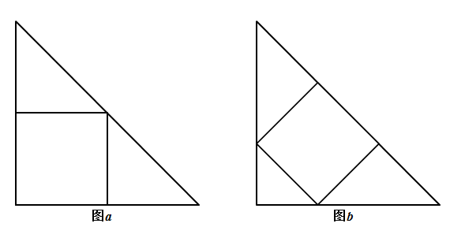
A. 225
B. 162
C. 128
D. 98

54. (2015新疆)从所给四个选项中，选择最适合一个填入问号处，使之呈现一定的规律性：
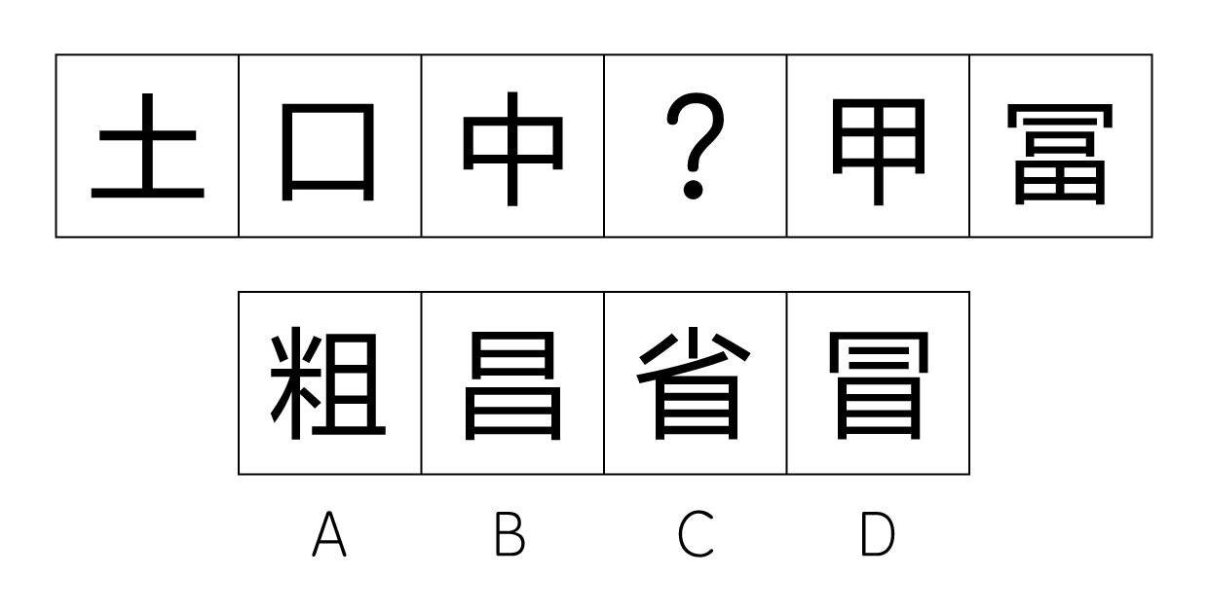

55. (2015新疆)从所给四个选项中，选择最适合一个填入问号处，使之呈现一定的规律性：
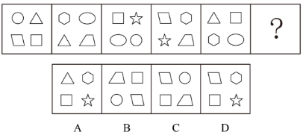

56. (2015新疆)从所给四个选项中，选择最适合一个填入问号处，使之呈现一定的规律性：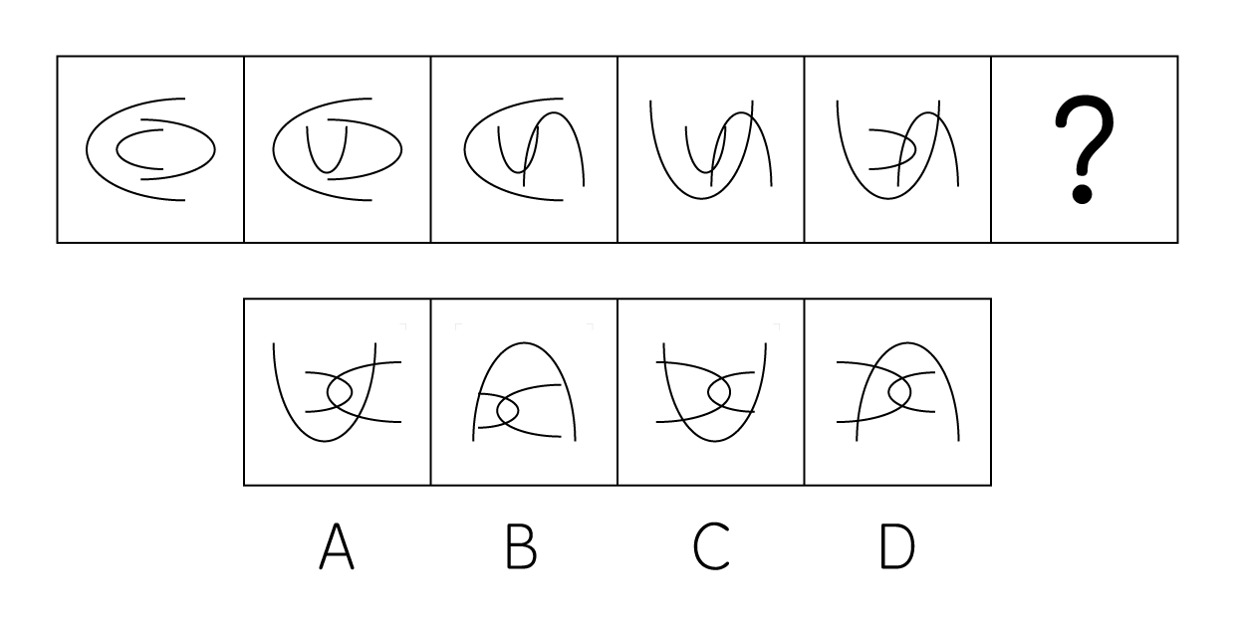

57. (2015新疆)以下哪一个图形是由左边的四个图形不经旋转、翻转直接拼接而成？
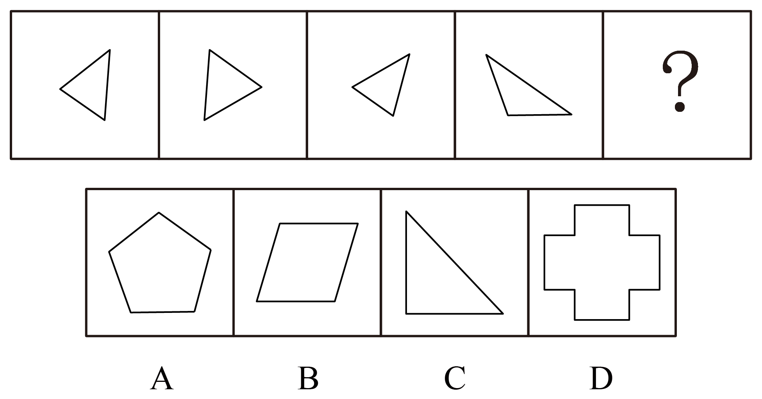

58. (2015新疆)左边给定的是纸盒外表的展开图，右边哪一项能由它折成？
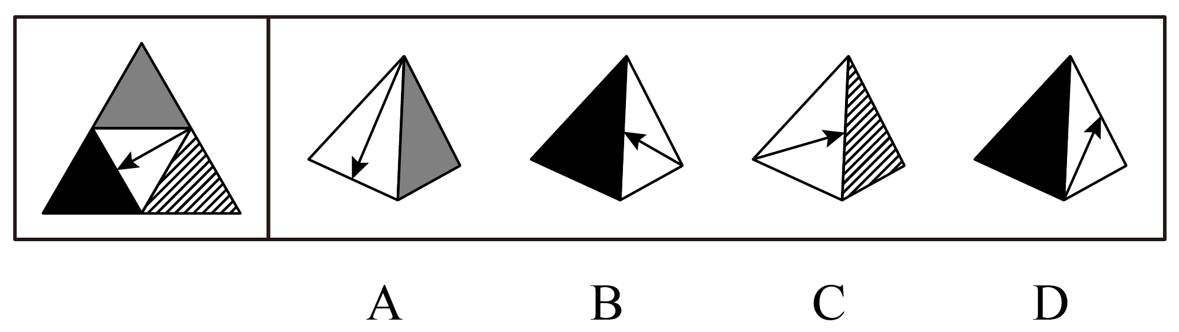

59. (2015新疆)下面四个所给的选项中，哪一项能折成左边给定的图形？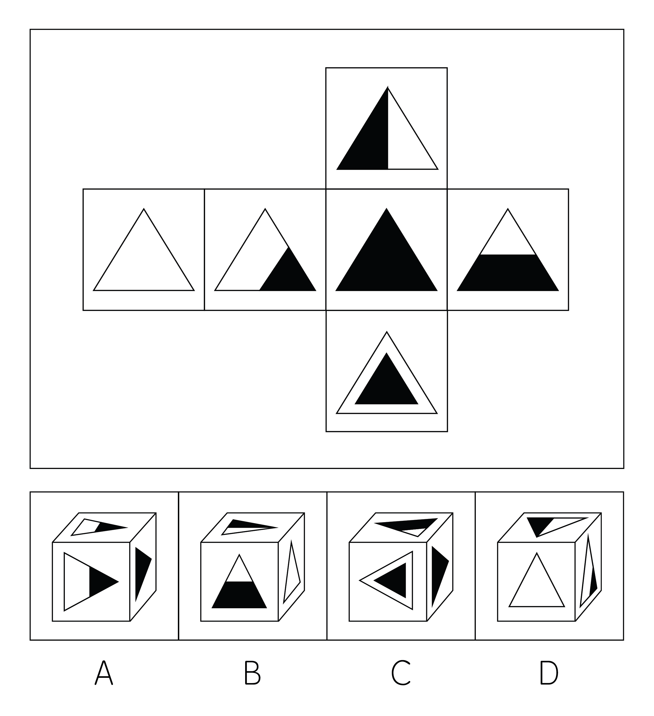

60. (2015新疆)把下面六个图形分为两类，使得每一类图形都有各自的共同特征或规律，分类正确的是：
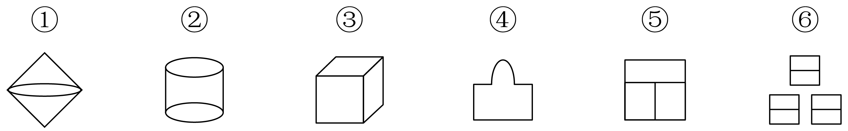
A. ①②③，④⑤⑥
B. ①④⑥，②③⑤
C. ①②④，③⑤⑥
D. ②③④，①⑤⑥

61. (2015新疆)把下面六个图形分为两类，使得每一类图形都有各自的共同特征或规律，分类正确的是：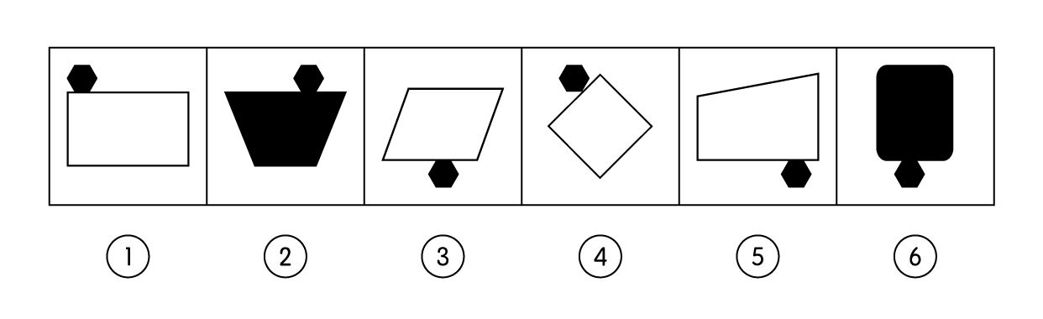
A. ①②③，④⑤⑥
B. ①③⑤，②④⑥
C. ①④⑤，②③⑥
D. ①②④，③⑤⑥

62. (2015新疆)把下面六个图形分为两类，使得每一类图形都有各自的共同特征或规律，分类正确的是：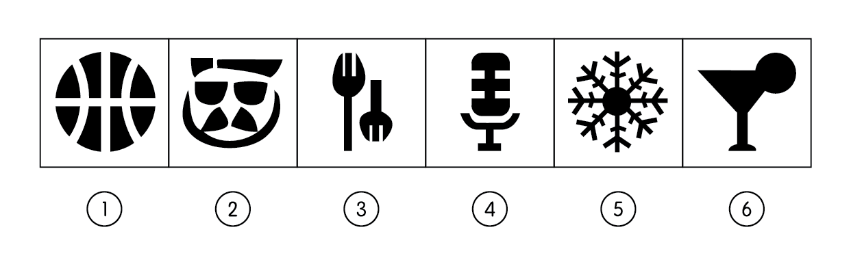
A. ①②⑤，③④⑥
B. ①③⑤，②④⑥
C. ①②④，③⑤⑥
D. ①④⑤，②③⑥

63. (2015新疆)把下面六个图形分为两类，使得每一类图形都有各自的共同特征或规律，分类正确的是：
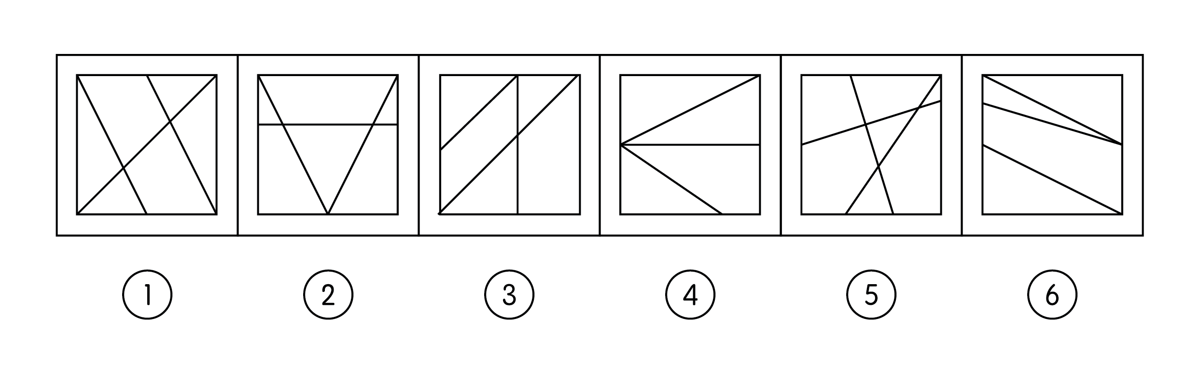
A. ①③⑥，②④⑤
B. ①②③，④⑤⑥
C. ①③④，②⑤⑥
D. ①②⑥，③④⑤

64. (2015新疆)注意是心理活动或意识对一定对象的指向与集中。随意注意是指事先有预定目的、需要一定意志努力的注意。根据上述定义，下列属于随意注意的是：
A. 喧闹的步行街上五彩缤纷的霓虹灯吸引了周大爷的目光
B. 余小军有次偶然听到《蓝色多瑙河》，之后迷上了古典音乐
C. 安静的图书馆内一个小女孩突然哭喊引起黄小红的关注
D. 为探索钟摆现象的规律，伽利略观看吊灯在微风下摆动

65. (2015新疆)微捐是指人们把日积月累、零散攒的钱捐助出去的一种慈善行为。根据上述定义，下列不属于微捐的是：
A. 某店老板在柜台前放了一个零钱捐助箱，每到年底就将箱中的钱捐给红十字会
B. 小李近10年来一直坚持每年献血两次，每次300毫升，他觉得这样做很有意义
C. 大学生小张业余时间做钟点工，所得钱款一部分用来交学费，一部分捐给希望工程
D. 小毛在某电视台的一次捐助活动中，将积攒多年的5000元压岁钱捐了出去

66. (2015新疆)负概念是反应对象不具有某种属性的概念。根据上述定义，下列不属于负概念的是：
A. 未成年人
B. 无形资产
C. 负债
D. 无罪

67. (2015新疆)机会成本，又称择一成本。任何决策必须做出一定的选择，被舍弃掉的选择中的最高价值即是这次决策的机会成本。根据上述定义，下列不属于机会成本的是：
A. 小李把自己空闲的房屋出租给了同学小孙
B. 赵某整个假期都泡在图书馆学习，没有外出游玩
C. 小王收到录取通知书后没有去大学报到，而是选择了去广州打工
D. 钱老板关闭了自己的服装加工厂，把所有的钱都购买商品房期待升值

68. (2015新疆)报复陷害罪，是指国家机关工作人员滥用职权，假公济私，对控告人、申诉人、批评人、举报人实行报复陷害的行为。根据上述定义，下列属于报复陷害罪的是：
A. 市委办公室主任李某被下属举报贪污受贿，怀恨在心，雇佣打手对其进行报复
B. 校董事会主席张小川怀疑某学院院长举报自己学术造假，便利用董事会力量将该院长撤职
C. 警察王某的家人曾被黑社会成员孙某威胁过，王某成功抓捕孙某之后对其实施殴打
D. 安全局干事小李举报王主任徇私舞弊之后，王主任制造伪证，导致小李因泄密罪被捕

69. (2015新疆)定向思维是指根据以往的知识经验形成的方向、方法或程序进行思维活动的过程，与发散思维相对。根据上述定义，下列不属于定向思维的是：
A. 衣服破了，想到用针线包缝补衣服
B. 见到梳着辫子的人便断定这个人是女性
C. 杯子用完了，用碗代替杯子喝水
D. 北京的桃花开了，所以春天到了

70. (2015新疆)环保产业是国民经济结构中以防治环境污染、改善生态环境、保护自然资源为目的所进行的技术开发、产品生产、商业流通、资源利用、信息服务、技术咨询、工程承包等活动的总称。根据上述定义，下列不属于环保产业的是：
A. 某企业与国外知名环保公司合作，专注于含重金属废水处理设备的研发
B. 某环保职业技术学院设立信息咨询中心，为企业提供污染防治技术咨询
C. 某大型矿业公司新成立下属综合回收公司，用于尾矿的综合利用
D. 某绿色食品生产企业为提高产品质量，规范了质量标准和生产技术流程

71. (2015新疆)书证是指以记载内容或表达思想来证明案件事实的证据。根据上述定义，下列属于书证的是：
A. 凶手用于砸伤受害者头部的厚重辞典
B. 司法机关指定的医院出具的轻伤鉴定
C. 死者临终前用鲜血在地上写下凶手的名字的缩写
D. 车祸现场死者留下的日记

72. (2015新疆)抽象行政行为是指行政机关针对不特定的对象作出的具有普遍约束力的决定和命令的行为。根据上述定义，下列属于抽象行政行为的是：
A. 某市政府出台了车辆按尾号限行的交管措施
B. 天然气公司规定，凡要安装天然气的用户必须购买“天飞”牌灶具
C. 某夜，交警部门集中整治醉酒驾车，对几十名司机进行了处罚
D. 某市规划局批准某房地产开发公司建造商品房

73. (2015新疆)占有改定是指动产物权转让时，双方又约定由出让人继续占有该动产的，物权自该转让约定生效时发生效力。根据上述定义，下列属于占有改定的是：
A. 甲把其出租的家具卖给乙，但由于租赁期未满，暂时无法收回家具，甲把家具的返还请求权让与乙
B. 商场工作人员在使用中不慎将电视台租借的摄像机摔坏，商场以原价购买了该台摄像机
C. 甲将自己的房子卖给租客乙，并办理的过户手续，乙因回老家处理事情，暂时没有入住，甲于是继续住在该房子里
D. 甲将自己所有的一套书卖给乙，在交付该书时，甲还想再看一段时间，遂又与乙达成协议，借阅该书15天，乙表示答应

74. (2015新疆)购物：银行卡
A. 开车：方向盘
B. 烹饪：天然气
C. 奔跑：运动鞋
D. 旅游：导航仪

75. (2015新疆)快递员：送货
A. 护士：坐诊
B. 学生：考试
C. 律师：辩论
D. 歌手：唱歌

76. (2015新疆)航空母舰：军舰：海洋
A. 轰炸机：战机：天空
B. 宇宙飞船：空间站：太空
C. 坦克：导弹：陆地
D. 潜艇：鱼雷：海洋

77. (2015新疆)树根 对于 （ ） 相当于 （ ） 对于 楼房
A. 树叶；房梁
B. 大树；地基
C. 树干；屋顶
D. 大树；大楼

78. (2015新疆)规则 对于 （ ） 相当于 思想 对于 （ ）
A. 规矩；交流
B. 固定；语言
C. 制定；传播
D. 法律；梦想

79. (2015新疆)歌唱和舞蹈在各个人类氏族部落中是一种普遍共同的现象，它所造成的巨大优势效应就是使人群能够保持团结，解决各种内部纷争，能够更加有效地捍卫自己的领土。上述结论要想成立，必须补充以下哪项作为前提？
A. 歌唱和舞蹈具有使所有参与者逐步忘却与他人间的矛盾，和平相处的功效
B. 歌唱和舞蹈具有调动所有参与者情绪，令人兴奋的功效
C. 歌唱和舞蹈具有使所有参与者忘却阶层差别和等级关系的功效
D. 歌唱和舞蹈具有心理安慰的功效，可以使所有参与者忘却现实困扰

80. (2015新疆)统计部门分析指出，尽管随着农村义务教育的普及，农村家庭的教育负担大大减轻，但随着当代农民观念的改变，他们对教育的认识和消费层次也不断提高。预计未来教育支出在农村家庭总开支中的比例还将进一步提高。以下哪项如果为真，最能支持上述观点？
A. 当代农民希望自己的子女能够在农村得到好的教育
B. 当代农民愿意支付更多费用让子女享受优质教育
C. 义务教育使得农村孩子都有机会接受教育
D. 未来农村家庭的总开支将会有所增加

81. (2015新疆)有专家指出，中国人不好酒，但爱劝酒，盛产大量'居心叵测”的劝酒者，在饮酒过程中，劝酒者往往劝饮酒者遵循一种'伤害性建立社会关系”的饮酒游戏规则，即劝说饮酒者必须通过某种伤害自身方式来显示诚意、获取信任。饮酒者无论来自社会底层还是来自社会高层，都需要显示诚意和获得信任，虽然也许这不是他们当初饮酒的本意。由此可以推出：
A. 劝酒者自己并不饮酒但特别爱劝别人饮酒
B. 劝酒者与饮酒者饮酒的本意往往是一致的
C. 劝酒者认为只有多喝酒才能显示诚意，获得信任
D. 来自社会中层的人士往往不需要建立社会关系

82. (2015新疆)最新研究发现，脑内一种名为SIRT1的基因，会在人的丘脑部位指导合成相应的蛋白质。SIRT1基因会随年龄增长而弱化，它指导合成的蛋白质也逐渐减少。因此研究人员推测该基因会导致中年发福。上述论述的成立，必须基于以下哪项前提？
A. 丘脑与控制体重有关，丘脑中相应的蛋白质合成得越多，越能有效遏制体重的上升
B. 年龄越大的人，SIRT1基因突变的概率越高，突变会使该基因逐渐失去指导蛋白质合成的功能
C. 已有动物实验显示，人为增强SIRT1基因的功能可以减少实验对象的食欲，同时增加热量消耗
D. SIRT1基因存在于许多组织器官中，只有存在于丘脑中的基因才能影响机体蛋白质的合成

参考答案与解析
第一部分 客观题
一、单选题
第1题
【知识点】 毛泽东思想与中国特色社会主义理论体系
【答案】 B
【解析】 本题考查时政常识。2015年4月12日张春贤书记宣布国务院批准吐鲁番地区撤地设市，吐鲁番成为新疆首个撤销地区建制设立的地级市。因此本题选B。
【来源】 2015年新疆公务员考试《行测》真题第1题

第2题
【知识点】 毛泽东思想与中国特色社会主义理论体系
【答案】 A
【解析】 本题考查时政常识。2015年5月10日，以“和谐的雪莲花”为图标的“中国·新疆公路零公里”标志在乌鲁木齐市人民广场揭牌。因此本题选A。
【来源】 2015年新疆公务员考试《行测》真题第2题

第3题
【知识点】 毛泽东思想与中国特色社会主义理论体系
【答案】 B
【解析】 本题考查时政常识。第二次中央新疆工作座谈会于2014年5月28日至29日在北京举行，本次会议的总目标是社会稳定和长治久安。因此本题选B。
【来源】 2015年新疆公务员考试《行测》真题第3题

第4题
【知识点】 毛泽东思想与中国特色社会主义理论体系
【答案】 A
【解析】 本题考查时政常识。新疆维吾尔自治区于1955年10月1日成立，2015年为新疆维吾尔自治区成立60周年。因此本题选A。
【来源】 2015年新疆公务员考试《行测》真题第4题

第5题
【知识点】 行政法
【答案】 C
【解析】 本题考查法律常识。根据《国务院工作规则》第三十七条规定，国务院常务会议一般每周召开一次，并非一年召开一次。故选C。有疑问要解答，请在公众号“一起学公基”留言。

【来源】 2015年新疆公务员考试《行测》真题第5题

第6题
【知识点】 行政法
【答案】 A
【解析】 本题考查法律知识。《农村五保供养工作条例》第二条规定：“本条例所称农村五保供养，是指依照本条例规定，在吃、穿、住、医、葬方面给予村民的生活照顾和物质帮助。”故选A。有疑问要解答，请在公众号“一起学公基”留言。

【来源】 2015年新疆公务员考试《行测》真题第6题

第7题
【知识点】 其他法
【答案】 C
【解析】 本题考查法律常识。根据《立法法》第九十五条规定，地方性法规与部门规章之间对同一事项的规定不一致，不能确定如何适用时，由国务院提出意见，国务院认为应当适用地方性法规的，应当决定在该地方适用地方性法规的规定。故选C。
【来源】 2015年新疆公务员考试《行测》真题第7题

第8题
【知识点】 公共管理常识
【答案】 B
【解析】 本题考查管理常识。根据题干关键信息“受加气站数量的限制”可知，配套措施建设不健全是“加气难”的主要原因。故选B。
【来源】 2015年新疆公务员考试《行测》真题第8题

第9题
【知识点】 经济常识（其它）
【答案】 A
【解析】 本题考查经济常识。A项，当选，完全竞争市场是指竞争充分而不受任何阻碍和干扰的一种市场结构。在这种市场类型中，买卖人数众多，买者和卖者是价格的接受者，资源可自由流动，信息具有完全性。在现实中最接近完全竞争市场的是农产品市场，小麦市场属于农产品市场。B项，不当选，垄断竞争市场是指一个市场中有许多厂商生产和销售有差别的同种产品的市场组织形式。保险市场属于垄断竞争市场。C项，不当选，寡头垄断市场是指一种商品的生产和销售由少数几家大厂商所控制的市场结构。电信市场属于寡头垄断市场。D项，不当选，完全垄断市场是指在市场上只存在一个供给者和众多需求者的市场结构。铁路客运市场属于完全垄断市场。因此本题选A。

【来源】 2015年新疆公务员考试《行测》真题第9题

第10题
【知识点】 民法
【答案】 D
【解析】 本题考查法律常识。《民法总则》第十九条规定：“八周岁以上的未成年人为限制民事行为能力人，实施民事法律行为由其法定代理人代理或者经其法定代理人同意、追认，但是可以独立实施纯获利益的民事法律行为或者与其年龄、智力相适应的民事法律行为。”A选项签订买卖校服的合同效力待定。B选项购卖合同效力待定。C选项自己的东西送人，自己利益受损。D选项小壮年满八周岁，属于限制民事行为能力人，接受赠与属于纯获利行为，他人不得主张无效。故选D。有疑问要解答，请在公众号“一起学公基”留言。
【来源】 2015年新疆公务员考试《行测》真题第10题

第11题
【知识点】 刑法
【答案】 A
【解析】 本题考查法律常识。《刑法》（2009年）第二十一条规定：“为了使国家、公共利益、本人或者他人的人身、财产和其他权利免受正在发生的危险，不得已采取的损害另一较小合法权益的行为，造成损害的，不负刑事责任……”题干中李某为了躲避危险，保护自己的生命权，迫不得已侵犯了摩托车主的财产权和健康权，属于紧急避险，不构成犯罪。因此本题选A。
【来源】 2015年新疆公务员考试《行测》真题第11题

第12题
【知识点】 民法
【答案】 B
【解析】 本题考查法律常识。《继承法》第十条规定：“遗产按照下列顺序继承：第一顺序：配偶、子女、父母。第二顺序：兄弟姐妹、祖父母、外祖父母。继承开始后，由第一顺序继承人继承，第二顺序继承人不能继承。没有第一顺序继承人继承的，由第二顺序继承人继承……”本题属于无遗嘱继承，需按照法定继承进行财产分配。甲死后由其第一顺序继承人妻子乙继承，乙死后无第一顺序继承人，所以由其第二顺序继承人妹妹丁继承。A项丙独自继承说法错误。B项正确。C项丙、丁分别继承五十万元说法错误。D项收归国家所有收归国家所有。因此本题选B。
【来源】 2015年新疆公务员考试《行测》真题第12题

第13题
【知识点】 世界史
【答案】 D
【解析】 本题考查历史常识。
A项，不当选，百团大战，是由彭德怀领导的八路军在华北以破坏被日军占领的交通线、矿山为目的的破袭作战，成功粉碎了日军的扫荡。
B项，不当选，滑铁卢战役，是由拿破仑领导的法军对反法联军在比利时小镇滑铁卢进行的决战，最终拿破仑战败。
C项，不当选，台儿庄战役，是由李宗仁、张自忠等领导的国民党军队反对日军侵略的保卫战，是抗日战争以来取得的最大胜利。
D项，当选，美国南北战争的主要指挥官是尤里西斯·格兰特和罗伯特·李。华盛顿为美国独立战争的指挥官、美国首任总统，并非南北战争的参战将领。
因此本题选D。
【来源】 2015年新疆公务员考试《行测》真题第13题

第14题
【知识点】 公共管理常识
【答案】 B
【解析】 本题考查管理常识。社区教育是指在社区中，开发、利用各种教育资源，以社区全体成员为对象，开展旨在提高成员的素质和生活质量，促进成员的全面发展和社区可持续发展的教育活动。它以社区全体成员为对象，并非重点针对儿童。故选B。
【来源】 2015年新疆公务员考试《行测》真题第14题

第15题
【知识点】 科技常识其它
【答案】 C
【解析】 本题考查物理常识。发电机是指利用电磁感应的原理，将其他形式的能源转换成电能的机械设备。C选项表述正好相反。故选C。
【来源】 2015年新疆公务员考试《行测》真题第15题

第16题
【知识点】 地理常识（其它）
【答案】 B
【解析】 本题考查地理常识。
A项，不当选，北回归线的位置并非固定不变，而是在北纬23°26′±1°的范围内变化。
B项，当选，北回归线是太阳的光线在北半球能够直射到的离赤道最远的位置，也是太阳光直射在地球上最北的界限，北回归线是一条纬线。
C项，不当选，北回归线穿过的大洲包括非洲、亚洲、北美洲，不经过欧洲。
D项，不当选，北回归线位于热带与北温带之间，是热带与北温带的分界线。北寒带和北温带的分界线为北极圈。
因此本题选B。
【来源】 2015年新疆公务员考试《行测》真题第16题

第17题
【知识点】 地理常识（其它）
【答案】 D
【解析】 本题考查地理常识。
A项，不当选，人类向大气中排入的二氧化碳等吸热性强的温室气体逐年增加，地表受热后向外放出的大量长波热辐射被大气吸收，加剧了大气的温室效应。
B项，不当选，酸雨是指PH值小于5.6的雨雪或其他形式的降水。酸雨主要成因是大量燃烧含硫量高的煤等化石燃料使得大气中酸性物质增加，此外，各种机动车排放的尾气也是形成酸雨的重要原因。
C项，不当选，人类大量使用氟利昂作制冷剂，氟利昂挥发到大气中不易分解，当其进入平流层后受到强烈紫外线照射，分解产生氯游离基，同臭氧发生化学反应，造成臭氧层的严重破坏。
D项，当选，水体富营养化指的是水体中氮、磷等营养盐含量过多，使藻类等水生物大量繁殖，所引起的水质污染现象，并非由于过度捕捞鱼类造成的。
因此本题选D。
【来源】 2015年新疆公务员考试《行测》真题第17题

第18题
【知识点】 地理常识（其它）
【答案】 C
【解析】 本题考查地理常识。
A项，不当选，台风（或飓风）指热带气旋中心持续风速在12级至13级的天气现象，属于热带气旋的一种。
B项，不当选，飓风出现在北大西洋及东太平洋地区；台风出现在北太平洋西部地区。
C项，当选，全球每年发生的台风以西北太平洋海区为最多（占36%以上），而南大西洋和东南太平洋至今尚未发现有台风生成。大西洋地区主要生成飓风。
D项，不当选，台风是带来暴雨的天气系统之一，在台风经过的地区，经常产生强降雨如暴雨或特大暴雨等强对流天气。
因此本题选C。
【来源】 2015年新疆公务员考试《行测》真题第18题

第19题
【知识点】 生活常识
【答案】 B
【解析】 本题考查生活常识。
A项，错误，硫醇是指包含巯基官能团的一类非芳香化合物，低级硫醇一般有难闻的气味，煤气中加入硫醇不能中和有毒气体，只是为了在煤气泄露的时候更容易被人觉察出来，以便采取补救措施或者撤离，因为极微量的硫醇就能被人嗅出来。
B项，正确，氮气为无色无味气体，化学性质很不活泼，常用作保护气，在食品包装袋中充入氮气，可以防止细菌滋生和食品氧化，从而延长食品保质期。
C项，错误，我国使用的农药主要是有机磷，有机磷农药在碱性环境下会迅速分解而失效，用碱水浸泡是去除农药污染的有效措施。因此在清洗蔬菜时应先将表面污物冲洗干净，浸泡到小苏打碱水中15分钟左右，然后用清水冲洗3-5遍。
D项，错误，鸡蛋壳外面有一层膜，起到封闭蛋壳上气孔的作用，既能防止细菌进入鸡蛋内，又能防止蛋内水分的蒸发从而保持蛋液的鲜嫩。用水冲洗后，蛋壳外的一层膜就会脱落，细菌侵入，水分蒸发，导致鸡蛋变质。因此清洗过的鸡蛋保存时间更短。
因此本题选B。
【来源】 2015年新疆公务员考试《行测》真题第19题

第20题
【知识点】 地理常识（其它）
【答案】 A
【解析】 本题考查地理常识。
A项，当选，小区附近人流量较大，车速过快容易发生交通事故，故减少噪音污染不能采取设立“快速通过”标志的方式。但可以在小区附近路段设立“减速慢行，禁止鸣笛”标示牌。
B项，不当选，声屏障墙的原理是在声源和接收者之间插入一个隔离物设施，使声波在传递过程中有一个显著的附加衰减，从而降低噪音。
C项，不当选，隔声窗使用经特别加工的的隔音层，能有效地阻止声波传递，达到降噪效果。
D项，不当选，排水沥青路面可以吸纳汽车行驶过程中的部分噪声，以此缓解高速公路的噪音污染。
因此本题选A。
【来源】 2015年新疆公务员考试《行测》真题第20题

第21题
【知识点】 意图判断
【答案】 C
【解析】 意图判断题。先找主旨句，再结合语境和选项分析有无引申含义。
文段先援引撒切尔夫人的观点，然后指出中国在精神文化生产和创新乃至输出上仍是无法重视的小国，最后通过递进关联词“更”引出文段重点句，强调西方更看重大国参与国际事务的能力和文化输出的力度。
故文段重在强调提高参与国际事务的能力和文化创新乃至输出的能力很重要，言外之意是我国应该提高这种能力。对比选项，C项是文段重点的合理引申。
因此本题选C。
【来源】 2015年新疆公务员考试《行测》真题第21题

第22题
【知识点】 意图判断
【答案】 C
【解析】 意图判断题。先找主旨句，再结合语境和选项分析有无引申含义。
文段考查的是“列现象—究本质”知识点。文段给出现象，转折之后为文段重点强调的内容，在暴风雪中的赫里福牛一起迎着暴风雪反而活了下来，体现了在困难面前迎难而上，更容易取得最后的胜利。对应选项C项正确。
A项，转折之前的普通牛群也是“挤在一起”最后却大量死亡，可知文段并未在强调“团结”，排除A。
B项“防患于未然”文段未体现，排除B。
D项，转折之前的普通牛群也“坚持”到了死亡的那一刻，却依然无法避免死亡的命运，可知文段并非强调“坚持”，排除D。
因此本题选C。
【来源】 专项模考言语（一）第18题,专项模考-言语（一）第18题,2015年新疆公务员考试《行测》真题第22题,专项模考-言语（一）第18题

第23题
【知识点】 意图判断
【答案】 A
【解析】 意图判断题。先找主旨句，再结合语境和选项分析有无引申含义。
文段为分总结构，背景铺垫－展开论述－核心观点。文段首先指出了集装箱外形的特点：平平无奇。接下来，文段展开讲述了集装箱带来的好处。最后，用“所以”引出了文段的核心观点：简单的技术能带来的世界的变革。
对比选项。A项与文段主旨句含义吻合。A项正确。
B项“消除区域樊篱”无中生有，偏离文段主旨。排除B。
C项来源于文段开头部分的内容，偏离主旨句，排除C。
D项无中生有，论述的概念也过大，文段没有提及“未来设计趋势”的问题，排除D。
因此本题选A。
【来源】 2015年新疆公务员考试《行测》真题第23题

第24题
【知识点】 意图判断
【答案】 B
【解析】 意图判断题。
文段先援引“有些人对中国文学研究”的观点，接着由转折词“事实上”引出中国的文学艺术传统与西方不一样，然后通过“其实”引出文段重点句，最后通过列举西方现代绘画的例子来论证重点句。故文段重点在“其实”之后，重在强调文学中理性和感性应该是统一的。对比选项。B项是文段重点的同义替换。
因此本题选B。
【来源】 2015年新疆公务员考试《行测》真题第24题

第25题
【知识点】 意图判断
【答案】 A
【解析】 意图判断题。先找主旨句，再结合语境和选项分析有无引申含义。
文段先提出在娱乐化炒作中出现的问题，然后通过递进关联词“更”引出文段重点句，即过度娱乐会让电视节目对社会人群缺乏关注，漠视他们的存在，忽视他们的需求。故文段重在强调过度娱乐化使电视节目忽略了应有的社会责任和义务。
对比选项。A项是文段重点的同义替换。
因此本题选A。
【来源】 2015年新疆公务员考试《行测》真题第25题

第26题
【知识点】 语句填空
【答案】 A
【解析】 语句填空题。先通读文段，根据横线的位置来确定填入语句的作用。
文段的空在中间，那么空中的内容要承上启下，文段上面说的是“细胞既是体细胞，也是生殖细胞”，后面说道了“长期的进化中，我们已经分化出了许多专职细胞”，那么对比A、C，根据话题一致。
因此本题选A。
【来源】 2015年新疆公务员考试《行测》真题第26题

第27题
【知识点】 主旨概括
【答案】 A
【解析】 主旨概括题。找主旨句，对比选项。
文段为分总分总结构。文段首句反向援引，第二句话通过转折引出观点，中药的参数是可以人为控制的。第三句，以“德产银杏”为例，进行举例论证。最后一句话再次得出结论，指出后期加工对于原材料的差异有缓冲作用。对比选项，A项正确，是对主旨句的同义替换。
B项、C项、D项，原文均未提及，无中生有。排除B、C、D。
因此本题选A。
【来源】 2015年新疆公务员考试《行测》真题第27题

第28题
【知识点】 实词辨析
【答案】 D
【解析】 实词辨析题。先寻找提示性信息，再对比选项。
第一空根据“罕能清理出事物的原理”可知，读书要能清理出最基本的东西，也就是强调读书要“知古”。B项和C项不合文意，排除。
第三空根据“容易使自己的知识封闭起来”可知，读书要善于吸收外来优秀的东西，强调读书要“知外”。“知中不知外”符合语境。锁定答案D项。
验证第二空和第四空，根据“罕能悟透事物的意义和它运行的曲线”“容易使自己的知识失去根底”可知，读书要“知今”“知中”，“知古不知今”“知外不知中”符合语境。
因此本题选D。
【来源】 2010年河北公务员考试《行测》真题第57题,2015年新疆公务员考试《行测》真题第28题

第29题
【知识点】 意图判断
【答案】 C
【解析】 意图判断题。先找主旨句，再结合语境和选项分析有无引申含义。
文段先提到食肉过多是一种营养缺乏，然后通过设问的方式引出文段重点，过度摄入酸性食物会导致身体酸碱失衡，而偏酸的身体会产生很多疾病，即酸碱失衡影响身体健康，最后通过原因分析对重点内容进行补充说明。故文段重在强调酸碱失衡会影响身体健康。
对比选项。C项是文段重点的同义替换。
因此本题选C。
【来源】 2015年新疆公务员考试《行测》真题第29题

第30题
【知识点】 意图判断
【答案】 D
【解析】 意图判断题。先找主旨句，再结合语境和选项分析有无引申含义。
文段将美国和加拿大的民族文化分别形容为“熔炉”和“马赛克”，然后通过转折词“却”引出文段重点句“有过于简单化之嫌”，也就是说，将美加两国的文化差异形容为“熔炉”和“马赛克”过于简单，接下来分别论述“熔炉”和“马赛克”象征着美加两国不同的建国道路和成长历程。故文段重在强调不能用“熔炉”和“马赛克”这两个简单的象征来代表美加两国的文化差异。对比选项。D项是文段重点的合理引申。A项、B项和C项的“差异巨大”及“美加文化的对比”均为无中生有。
因此本题选D。
【来源】 2015年新疆公务员考试《行测》真题第30题

第31题
【知识点】 主旨概括
【答案】 A
【解析】 主旨概括题。
文段前后通过“然而”和“但”引出文段的两个重点句，分别为“女性有别于男性的差异渐渐被视为力量的来源，而非需要克服的弱点”和“这并不代表前方的路途没有障碍”。这两句话进行概括，即对女性力量来源的重新认识和女性发展的障碍。
因此本题选A。
【来源】 2015年新疆公务员考试《行测》真题第31题

第32题
【知识点】 主旨概括
【答案】 B
【解析】 主旨概括题。
文段为总分结构，首句先提出观点“在诚实的前提下，科学研究出现偏差甚至错误是可以理解的”，然后通过“可以说”对观点句进行解释说明。对比选项。B项是文段重点的同义替换。
因此本题选B。
【来源】 2015年新疆公务员考试《行测》真题第32题

第33题
【知识点】 主旨概括
【答案】 A
【解析】 主旨概括题。找主旨句，对比选项。
文段先提到采用“玻璃幕墙”的决定因素，接着介绍了“玻璃幕墙”的发展方向，以及在使用过程中会出现光污染和高耗能的问题。文段的论述主体为“玻璃幕墙”。对比选项，A项与文段主体相一致。BCD三项“建筑之美”“能源危机”“建筑材料”均偏离文段论述主体“玻璃幕墙”。因此本题选A。
【来源】 2015年新疆公务员考试《行测》真题第33题

第34题
【知识点】 主旨概括
【答案】 B
【解析】 主旨概括题。找主旨句，对比选项。
文段先提到伦敦采用收取拥堵费的方式解决交通拥堵问题但并未奏效，然后通过转折词“可是”引出文段重点句。故文段重在强调解决伦敦交通拥堵问题最好的方式是宽容甚至“放任”。
对比选项。B项是文段重点的同义替换。
A项“道德”概念过于宽泛，文段中论述的是“宽容”。C项和D项“交通政策”“交通规则”为转折之前引出话题的部分，偏离文段重点。
因此本题选B。

【来源】 2015年新疆公务员考试《行测》真题第34题

第35题
【知识点】 细节理解
【答案】 B
【解析】 细节理解题。观察选项，对应原文。
A项'改变'人们对散文的看法,文段未涉及,排除。
B项根据文段'显而易见地包含着适应读者市场的策划行为'以及尾句'给知识生产和传播带来方便'可知确实是成功的营销,当选。
C项“新高潮”和D项“扩大表现领域”均在文中未涉及，排除。
因此本题选B。
【来源】 2015年新疆公务员考试《行测》真题第35题

第36题
【知识点】 意图判断
【答案】 D
【解析】 意图判断题。先找主旨句，再结合语境和选项分析有无引申含义。
文段为分总结构。先提出当代“提笔忘字”的现象，接着分析了出现这种现象的原因及后果，最后呼吁大家“在不需要过于追求速度与效率时可以用汉字书写，这是对中华汉字文化的传承，也是一种温暖与真诚的交流方式”。故文段重在呼吁人们能够书写汉字以传承中华汉字文化。
对比选项。D项是文段重点的同义替换。
因此本题选D。
【来源】 2015年新疆公务员考试《行测》真题第36题

第37题
【知识点】 细节理解
【答案】 A
【解析】 细节理解题。观察选项，对应原文。
A项对应“市场份额只是说明了公司的过往业绩，并不代表将来”，说明将竞争优势理解为市场份额是片面的，A项符合文意。
B项对应“市场份额只是说明了公司的过往业绩，并不代表将来”，说明市场份额大小不能体现企业竞争优势大小，曲解文意，B项不符文意。
C项对应“企业就不得不通过价格战来保持市场份额，结果一定是利润率大幅下降”，说明利润率是保持份额的结果，曲解文意，C项不符文意。
D项，文中指“投资者投资有‘护城河’的企业才可能带来超额收益”，而不是讲“企业的‘护城河’并不能保证投资者的超额收益”，“护城河”与“超额收益”之间没有直接的关系，曲解文意，D项不符合文意。
因此本题选A。
【来源】 2015年新疆公务员考试《行测》真题第37题

第38题
【知识点】 语句填空
【答案】 A
【解析】 语句填空题。通读文段，根据横线位置作答。横线位于段尾，起到总结上文的作用。
文段是围绕“圣火传遍世界各地”展开的，最后一句也应该围绕“圣火”和“世界各地”进行论述。
对比选项。A项两个分句均是围绕“‘圣火’传递和世界各地”之间的关系展开，话题一致，符合上述语境。
B项、C项和D项中“北京奥运会的特色”“奥运理念”均为无中生有。
因此本题选A。
【来源】 2015年新疆公务员考试《行测》真题第38题

第39题
【知识点】 排列组合方法技巧
【答案】 B
【解析】 本题为排列组合问题。
【方法一】甲、乙两座城市，每座城市都有1名教师和2名学生参加比赛，先从2名教师种选择1名教师去甲城市，剩下的教师自动去乙城市，有C（2，1）=2种情况，再从4名学生中选择2名学生去甲城市，剩下的学生自动去乙城市，有C（4，2）=6种情况，根据分步乘法原理，共有2×6=12种安排方式。因此，本题选B。
【方法二】考察平均分组知识，先将2名教师和4名学生平均分成两组，有C（2，1）×C（4，2）÷A（2，2）=6种情况，再将2个小组分配到不同的甲、乙两座城市，有A（2，2）=2种情况，根据分步乘法原理，共有6×2=12种安排方式。因此，本题选B。
【来源】 2015年新疆公务员考试《行测》真题第39题

第40题
【知识点】 比赛问题
【答案】 C
【解析】 本题为趣味杂题。由于每两个科室之间&quot;最多”比赛一场，则甲的4场比赛对手分别为乙、丙、丁、戊，此时丁的1场比赛对手是甲，又乙进行了3场比赛，未与丁进行比赛，则其对手分别为甲、丙、戊。
如图所示，五个科室已经进行了6场比赛。因此本题选C。
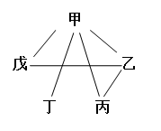
【来源】 2015年新疆公务员考试《行测》真题第40题

第41题
【知识点】 基础计算
【答案】 A
【解析】 本题为基础计算。由题意1箱余15个产品，则10箱余150个产品；按照每盒装47个装盒，得150/47=3余9，故最后剩余9个，因此本题选A。
【来源】 2015年新疆公务员考试《行测》真题第41题

第42题
【知识点】 基础计算
【答案】 B
【解析】 本题为基础计算。
假设五个数分别为a,b,c,d,e，任意三个数取平均值，（a+b+c）÷3；(a+b+d)÷3......，以此类推，那么任何三个数的总分为：3×(0+1+2+2+3+3+4+4+5+6)=90，这五个数中每个数都重复出现了C(4,2)=6次（假设求a出现几次，情况数为从b,c,d,e中任取两个数与a组合，即从剩余的4个数任取2个数），则五个数的总分为90÷6=15次，则这五个数的平均值为15÷5=3，因此本题选B。
【来源】 2015年新疆公务员考试《行测》真题第42题

第43题
【知识点】 基本方程（组）
【答案】 D
【解析】 本题为基本方程问题，设小王有x道题没答对，由&quot;共”20道题可知，答对（20-x）道，根据&quot;最后”成绩为220分，可得100+10（20-x）-10x=220，解得x=4。因此本题选D。
【来源】 2015年新疆公务员考试《行测》真题第43题

第44题
【知识点】 基础费用
【答案】 C
【解析】 本题为费用问题，由题可知，B仓库往C工地运输10台挖掘机，花费40010=4000；B仓库往D工地运输2台挖掘机，A仓库往D工地运输8台挖掘机，花费8002+9008=8800，共花费12800元。 因此本题选C。
【来源】 2015年新疆公务员考试《行测》真题第44题

第45题
【知识点】 等可能性事件概率
【答案】 B
【解析】 本题为概率问题，由题意，总座位数为7 x 80+40=600，上座数为6×80×60%+80×80%+8=360，故上座率为360÷600=60%。 因此本题选B。
【来源】 2015年新疆公务员考试《行测》真题第45题

第46题
【知识点】 基本方程（组）
【答案】 D
【解析】 本题为基本方程问题，设每排有x个停车位，由只使用两排与使用三排但每排空出6个车位停放的车辆数&quot;相同”，可得2x=3（x-6），解得x=18。故该停车场共有3×18=54个停车位。因此本题选D。
【来源】 2015年新疆公务员考试《行测》真题第46题

第47题
【知识点】 方阵问题
【答案】 C
【解析】 本题为方阵问题。
方阵最外层人数为48人，那么最外层每边有48÷4+1=13人，即正方形实心方阵为13×13的方阵，该学院的人数为13×13=169人，在169到195之间。因此本题选C。
【来源】 专项模考数量（二）第18题,专项模考-数量（四）第2题,2015年新疆公务员考试《行测》真题第47题,专项模考-数量（二）第7题,专项模考-数量（二）第18题,专项模考-数量（四）第2题

第48题
【知识点】 给定时间类
【答案】 B
【解析】 本题为工程问题。赋值工作总量为60，则甲队的工作效率为3，乙队的工作效率为2；甲队先干10天完成30的工作量，剩下30的工作量甲乙合作6天，故共用16天。因此本题选B。
【来源】 2015年新疆公务员考试《行测》真题第48题,今日作业-数量3-工程、牛吃草第17题

第49题
【知识点】 基本方程（组）
【答案】 B
【解析】 本题为基本方程问题，由题意可得： 甲+乙=178 ①，丙+丁=171 ②，乙+丙=174 ③，丁-甲=1 ④，由①-③可知，甲丙；③-②可知，乙丁；④可知丁甲，故乙最大。因此本题选B。
【来源】 2015年新疆公务员考试《行测》真题第49题

第50题
【知识点】 基础行程
【答案】 A
【解析】 本题为行程问题。设上坡速度为v，则下坡速度为2.5v，从学校到小区的下坡用时间为t，则上坡用了2t，所以从学校到小区的上坡路程为2vt，下坡路程为2.5vt，一共用时为3t；返回时上下坡颠倒，所以返回时上坡用时为2.5vt/v=2.5t，下坡用时为2vt/2.5v=0.8t，一共3.3t；所以所求花费时间之比为3.3:3=11:10，因此本题选A。
【来源】 2015年新疆公务员考试《行测》真题第50题

第51题
【知识点】 基本方程（组）
【答案】 D
【解析】 本题为基本方程问题，设原来第一个、第二个、第三个书架上的书分别为x、y、z，三次移动书籍情况如下表：
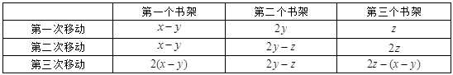根据三个书架最终册数完全&quot;相同”，由于题目求得是x与z的比例关系，故消去y可得2（x-y）=2y-z，2y-z=2z-（x-y），可得4（3z-x）=2x+z，所以11z=6x，所以x：z=11：6。
因此本题选D。
【来源】 2015年新疆公务员考试《行测》真题第51题

第52题
【知识点】 最值其他类
【答案】 C
【解析】 本题为最值问题。由题可知，要求年龄不低于60岁的最少，那么年龄低于60岁的就要尽可能多，最多：4*（50+51+52+53+54+55+56+57+58+59）=2180，则剩下年龄不低于60岁的年龄和为2654-2180=474。带入选项，从最小开始带，A选项，474÷5>79，每个人年龄超过79，不符合题意；B选项474÷6=79，这样有6个人年龄都等于79，而题目要求最多有4个人年龄相同，也不符合题意；C选项符合题目所有要求，因此本题选C。
【来源】 2015年新疆公务员考试《行测》真题第52题

第53题
【知识点】 平面几何
【答案】 B
【解析】 本题为几何问题。
图b中正方形的面积是144，故边长为12。在等腰直角三角形ABC中，∠A=∠C=45°，由于DENM是正方形，∠ADM=∠CEN=90°，故△ADM与△CEN为等腰直角三角形，则AD=DE=EC，AC=3DE=3×12=36。，设△ABC的直角边长为x，根据勾股定理a²+b²=c²，有x²+x²=36²，解得x=18√2。同理，图a正方形的边长为1/2×18√2=9√2，则面积为（9√2）²=162。因此本题选B。
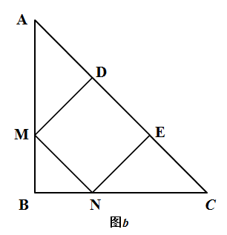

【来源】 2015年新疆公务员考试《行测》真题第53题

第54题
【知识点】 复合类（图形）
【答案】 D
【解析】 本题属于复合类，主要考查面数量和对称性。
题干图形中，面（封闭空间）的个数依次为0、1、2、（？）、4、5；
问号处应该选择有3个面的图形，排除B项；
题干图形均为轴对称图形，排除A项和C项。
因此本题选D。
【来源】 2015年新疆公务员考试《行测》真题第54题

第55题
【知识点】 样式类
【答案】 C
【解析】 本题属于样式类，主要考查样式识别。
每个图形中右上角和下一个图形中左下角的元素相同，且有且只有这一个相同元素。
因此本题选C。
【来源】 2015年新疆公务员考试《行测》真题第55题

第56题
【知识点】 位置类
【答案】 A
【解析】 本题属于位置类，主要考查旋转。
题干图形均含有3条曲线，按照“里-中-外”的顺序每次旋转其中一条，逆时针旋转90°。
因此本题选A。

【来源】 2015年新疆公务员考试《行测》真题第56题

第57题
【知识点】 重构类
【答案】 A
【解析】 本题属于重构类，主要考查平面拼合。
可以利用平行等长消去法得到答案。
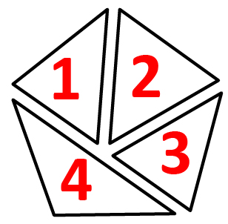
;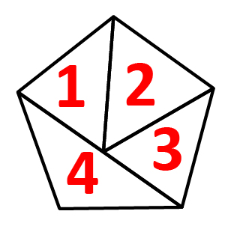
因此本题选A。
【来源】 2015年新疆公务员考试《行测》真题第57题

第58题
【知识点】 重构类
【答案】 B
【解析】 本题属于重构类，主要考查平面展开图（四面体）。
A项：箭头右侧应该是阴影面，而不是灰色面，排除；
B项：满足题意。
C项：箭头指向的应该是黑色面，而不是灰色面，排除；
D项：黑色面是箭头指向的位置，而不是箭头的某一侧，排除；
因此本题选B。
【来源】 2015年新疆公务员考试《行测》真题第58题

第59题
【知识点】 重构类
【答案】 B
【解析】 本题属于重构类，主要考查平面展开图（六面体）。
A项：立体图中在顶角的小黑三角形面有两个，而平面图只有一个，排除；
B项：满足题意，当选；
C项：立体图的“上面”在平面图中无对应（位置不一致），出现新面，排除；
D项：利用描线法，立体图中的“右侧面”与“上面”的位置关系在平面图中对应不一致，排除。
因此本题选B。
【来源】 2015年新疆公务员考试《行测》真题第59题

第60题
【知识点】 样式类
【答案】 C
【解析】 本题属于样式类，主要考查曲直性。
图①②④是由直线和曲线组成，图③⑤⑥全由直线组成。
因此本题选C。
注：本题同学会有疑问：是否可以根据立体图形和平面图形选择A选项，不建议。
如果是立体图形，一般会在后面标注虚线。比如图1和图2曲线的后面应该是虚线的，这是主要差别。
【来源】 2015年新疆公务员考试《行测》真题第60题,今日作业-判断-图推样式类第14题,【长线班】判断1-图形推理1第60题

第61题
【知识点】 创新类（图形）
【答案】 D
【解析】 本题属于创新类，主要考查功能元素。
题干图形中，功能元素小黑点在图形1，2，4的上方，小黑点在图形3，5，6的下方。
因此本题选D。
【来源】 2015年新疆公务员考试《行测》真题第61题

第62题
【知识点】 样式类
【答案】 D
【解析】 本题属于样式类，主要考查对称性。
图形①④⑤均为轴对称图形，图形②③⑥均为非对称图形。
因此本题选D。
【来源】 2015年新疆公务员考试《行测》真题第62题

第63题
【知识点】 位置类
【答案】 A
【解析】 本题属于位置类，主要考查线线关系。
图形均分为正方形边框和内部三条直线。
图①③⑥中，均含两条直线平行；
图②④⑤中，三条直线均不平行。
因此本题选A。
【来源】 2015年新疆公务员考试《行测》真题第63题,【长线班】判断1-图形推理1第10题

第64题
【知识点】 多定义
【答案】 D
【解析】 本题属于多定义，主要考查“辨析型”中选是的题目。
（1）注意：心理活动或意识对一定对象的指向与集中。
（2）随意注意：事先有预定目的、需要一定意志努力的注意。
A项：霓虹灯吸引目光，并非“有预定目的、需要一定意志努力的注意”，不属于随意注意，排除。
B项：偶然听到《蓝色多瑙河》，并非“有预定目的、需要一定意志努力的注意”，不属于随意注意，排除。
C项：突然哭喊的小女孩引起关注，并非“有预定目的、需要一定意志努力的注意”，不属于随意注意，排除。
D项：看吊灯摆动，是为了探索钟摆现象的规律，体现“有预定目的、需要一定意志努力的注意”，属于随意注意，当选。
因此本题选D。
【来源】 2015年新疆公务员考试《行测》真题第64题

第65题
【知识点】 单定义
【答案】 B
【解析】 本题属于单定义中的要件型，主要考查“客体”这一个要件。
微捐的客体是“日积月累、零散攒的钱”。
A项中“零钱捐助箱里的钱”，C项中“业务时间做钟点工赚的钱”，D项中“积攒多年的压岁钱”均属于“日积月累、零散攒的钱”，符合定义，排除。
B项：“坚持献血”，不属于“日积月累、零散攒的钱”，不符合定义，当选。
因此本题选B。
【来源】 2015年新疆公务员考试《行测》真题第65题

第66题
【知识点】 单定义
【答案】 C
【解析】 本题属于单定义中的要件型，主要考查“种差”这一个要件。
负概念的种差是：对象不具有某种属性。
A项：“未成年人”这一概念反应的对象“不具有满十八周岁的属性”，符合定义，排除。
B项：“无形资产”这一概念反应的对象“不具有实物形态、货币性资产的属性”，符合定义，排除。
C项：负债是一种现时义务，并非“对象不具有某种属性”，不符合定义，当选。
D项：“无罪”这一概念反应的对象“不具有实施犯罪行为或所施行为没有达到犯罪标准的属性”，符合定义，排除。
因此本题选C。
【来源】 2015年新疆公务员考试《行测》真题第66题

第67题
【知识点】 单定义
【答案】 A
【解析】 本题属于单定义，主要考查“种差”这一个要件。
机会成本的种差是：被舍弃掉的选择中的最高价值。
A项：只描述了将空闲房屋出租，但未体现“被舍弃掉的选择”是什么，不符合定义，当选。
B项：选择图书馆，舍弃了外出游玩的机会，属于“被舍弃掉的选择中的最高价值”，符合定义，排除。
C项：选择打工，舍弃了去大学报到的机会，属于“被舍弃掉的选择中的最高价值”，符合定义，排除。
D项：选择买商品房，舍弃了服装加工厂，属于“被舍弃掉的选择中的最高价值”，符合定义，排除。
因此本题选A。
【来源】 2015年新疆公务员考试《行测》真题第67题

第68题
【知识点】 单定义
【答案】 D
【解析】 本题属于单定义中的脉络型，主要考查“法学”相关的知识。
报复陷害罪的关键信息是：（1）国家机关工作人员；（2）滥用职权，假公济私；（3）对控告人、申诉人、批评人、举报人实行报复陷害。
A项：李某雇佣打手报复举报自己下属，并非（2）滥用职权，假公济私，不符合定义，排除。
B项：校董事会主席将某学院院长撤职，并非（1）国家机关工作人员，不符合定义，排除。
C项：警察王某抓捕黑社会成员孙某后对其实施殴打，但孙某并非（3）控告人、申诉人、批评人、举报人，不符合定义，排除。
D项：安全局王主任属于（1）国家机关工作人员，小李属于“举报人”，制造伪证，体现王主任（2）滥用职权，假公济私，导致小李因泄密罪被捕，属于（3）对举报人实行报复陷害，符合定义，当选。
因此本题选D。
【来源】 2015年新疆公务员考试《行测》真题第68题

第69题
【知识点】 单定义
【答案】 C
【解析】 本题属于单定义中的脉络型，主要考查“心理学”相关的知识。
定向思维是指：根据以往的知识经验形成的方向、方法或程序进行思维活动。
A项：用针线缝补破了的衣服，是“根据以往的知识经验形成的方法进行思维活动”，符合定义，排除。
B项：梳着辫子的人都是女性，是“根据以往的知识经验形成的方向进行思维活动”，符合定义，排除。
C项：杯子用完后，没有寻找新的杯子而是用碗来替代，并非“根据以往的知识经验进行思维活动”，不符合定义，当选。
D项：桃花开了春天就来了，是“根据以往的知识经验形成的方向进行思维活动”，符合定义，排除。
因此本题选C。
【来源】 2015年新疆公务员考试《行测》真题第69题

第70题
【知识点】 单定义
【答案】 D
【解析】 本题属于单定义中的要件型，主要考查“目的”这一个要件。
环保产业的目的是：防治环境污染、改善生态环境、保护自然资源。
A项：研发重金属废水处理设备，是“以防治环境污染、改善生态环境、保护自然资源为目的”所进行的技术开发，符合定义，排除。
B项：提供污染防治技术咨询，是“以防治环境污染、改善生态环境为目的”所进行的技术咨询，符合定义，排除。
C项：对尾矿进行综合利用，是“以改善生态环境、保护自然资源为目的”所进行的资源利用，符合定义，排除。
D项：规范质量标准和生产流程是以提高产品质量为目的，并非“以防治环境污染、改善生态环境、保护自然资源为目的”，不符合定义，当选。
因此本题选D。
【来源】 2015年新疆公务员考试《行测》真题第70题

第71题
【知识点】 单定义
【答案】 B
【解析】 本题属于单定义中的要件型，主要考查“种差”这一个要件。
书证的种差是：“以记载内容或表达思想来证明案件事实”的证据。
A项：厚重辞典属于物证，并非“记载内容或表达思想”，不符合定义，排除。
B项：轻伤鉴定是通过“记载内容”来证明伤势情况，可以反映案件真实情况，符合定义，当选。
C项：名字的缩写，未体现能够“证明案件事实”的证据，不符合定义，排除。
D项：车祸现场的死者的日记，未体现“证明案件事实”的证据，不符合定义，排除。
因此本题选B。
【来源】 2015年新疆公务员考试《行测》真题第71题

第72题
【知识点】 单定义
【答案】 A
【解析】 本题属于单定义中的要件型，主要考查“主体”和“客体”这两个要件。
抽象行政行为的：（1）主体：行政机关；（2）客体：不特定的对象。
A项：“市政府”属于（1）主体：行政机关；“全市的车辆尾号限行”针对的对象符合（2）客体：不特定的对象，符合定义，当选。
B项：“天然气公司”，不属于（1）主体：行政机关，不符合定义，排除。
C项：整治的对象是“醉酒驾车的司机”，是“特定的对象”，不属于（2）客体：不特定的对象，不符合定义，排除。
D项：针对“某房地产开发公司”，是特定的，不属于（2）客体：不特定的对象，不符合定义，排除。
因此本题选A。
【来源】 2015年新疆公务员考试《行测》真题第72题

第73题
【知识点】 单定义
【答案】 D
【解析】 本题属于单定义中的脉络型，主要考查“法学”相关的知识。
占有改定的关键信息是：动产物权转让时，双方又约定由出让人继续占有该动产的，物权自转让约定生效时发生效力。
A项：甲把家具卖给乙，甲属于“出让人”，但并未体现“双方约定由甲继续占有该动产”，不符合定义，排除。
B项：商场购买了电视台的摄像机，电视台属于“出让人”，但并未体现“双方约定由电视台继续占有该动产”，不符合定义，排除。
C项：甲将房子卖给乙，甲属于“出让人”，但过户后甲临时住在该房子里，并非“继续占有该动产”，房子属于不动产，不符合定义，排除。
D项：甲将自己的书卖给乙，甲属于“出让人”，但甲想再看一段时间，与乙达成协议，属于“双方又约定由出让人继续占有该动产”，符合定义，当选。
因此本题选D。
【来源】 2015年新疆公务员考试《行测》真题第73题

第74题
【知识点】 映射类
【答案】 B
【解析】 本题属于映射类，主要考查对应关系。
购物需要银行卡刷出的钱，二者属于间接对应关系。
且银行卡和天然气分别是购物和烹饪的必要条件的一种。
A项：开车需要直接使用方向盘，属于直接对应关系，排除；
B项：烹饪需要天然气产生的火，二者属于间接对应关系，当选；
C项：奔跑需要直接使用运动鞋，属于直接对应关系，排除；
D项：旅游需要直接使用导航仪，属于直接对应关系，排除。
因此本题选B。
【来源】 2015年新疆公务员考试《行测》真题第74题

第75题
【知识点】 映射类
【答案】 D
【解析】 本题属于映射类，主要考查身份与工作的对应关系。
快递员的职责是送货，快递员属于职业，送货属于职责，且为动宾结构。
A项：医生的职责是坐诊，并非护士，排除；
B项：学生的职责是学习，考试只是学习的一种方式，排除；
C项：律师的职责是辩护，辩论只是辩护的一种方式，且辩论并非动宾结构，排除；
D项：歌手的职责是唱歌，歌手属于职业，唱歌属于职责，且为动宾结构，当选。
因此本题选D。
【来源】 2015年新疆公务员考试《行测》真题第75题

第76题
【知识点】 映射类
【答案】 A
【解析】 本题属于复合类，主要考查种属关系与场所对应。
航空母舰是在海洋中作战的一种军舰，轰炸机是在天空中做战的一种战机。
因此本题选A。
【来源】 2015年新疆公务员考试《行测》真题第76题,【长线班】判断3-类比推理第5题

第77题
【知识点】 集合类
【答案】 B
【解析】 本题属于集合类，主要考查组成关系。
A项：树根和树叶都是树的一部分，属于并列关系，房梁是楼房的组成部分，属于组成关系，排除；
B项：树根是大树的组成部分，地基是楼房的组成部分，均属于组成关系，当选；
C项：树根和树干都是树的一部分，属于并列关系，屋顶是楼房的组成部分，属于组成关系，排除；
D项：树根是大树的组成部分，属于组成关系，大楼是楼房的一种，属于种属关系，排除。
因此本题选B。
【来源】 2015年新疆公务员考试《行测》真题第77题

第78题
【知识点】 语法类
【答案】 C
【解析】 本题属于语法类，主要考查动宾关系。
A项：规矩含有规则之意，二者属于近义关系，交流思想属于动宾关系，排除；
B项：固定规则属于偏正关系，语言是传输思想的介质，排除；
C项：制定规则和传播思想，均属于动宾关系，当选；
D项：法律和规则都是具有强制力的行为规范，属于并列关系，梦想是思想的一种，属于种属关系，排除。
因此本题选C。
【来源】 2015年新疆公务员考试《行测》真题第78题

第79题
【知识点】 论证类
【答案】 C
【解析】 本题属于论证类，主要考查演绎论证。
已知结论：歌唱和舞蹈使人群能够保持团结，解决各种内部纷争，有效地捍卫自己的领土。
默认假设：说明人类忘却阶级，有助于大家保持团结，共同捍卫自己的领土。
A项，不明确选项。由该项可知'歌唱和舞蹈是保持团结的前提”，但是无法确实其是否是'捍卫自己领土”的前提，排除；
B项，无关选项。该项说明'歌唱令人兴奋”，但未说明是保持团结、捍卫领土的前提，论题不一致，排除；
C项，补充前提。该项说明人类忘却阶级，有助于大家保持团结，共同捍卫自己的领土，具有加强作用；
D项，无关选项。该项说明'歌唱和舞蹈让人们忘却现实困扰”，但未说明是保持团结、捍卫领土的前提，论题不一致，排除。
因此本题选C。
【来源】 2015年新疆公务员考试《行测》真题第79题

第80题
【知识点】 论证类
【答案】 B
【解析】 本题属于论证类，主要考查演绎论证。
论点：预计未来教育支出在农村家庭总开支中的比例还将进一步提高。
论据：随着当代农民观念的改变，他们对教育的认识和消费层次也不断提高。
A项，不明确选项。该项说明'农民希望子女接受更好的教育”，但是不能确定农民'将增加对子女的教育支出”，排除；
B项，加强论点。该项说明'农民会增加子女教育的支出”，说明未来教育支出在农村家庭中的比重将增加，直接支持论点，具有加强作用；
C项，无关选项。该项说明'义务教育让农村孩子都能接受教育”，未涉及家庭在子女教育方面的支出如何，论题不一致，排除；
D项，不明确选项。该项说明'农村家庭总支出提高”，无法确定其中对子女教育支出是否增加，排除。
因此本题选B。
【来源】 2015年新疆公务员考试《行测》真题第80题

第81题
【知识点】 归纳推理
【答案】 C
【解析】 本题属于归纳推理，主要考查语句理解。
A项：题干未涉及劝酒者是否饮酒，排除；
B项，劝酒者希望饮酒者通过多饮酒显示诚意，但是根据'这不是他们（饮酒者）当初饮酒的本意”，可知劝酒者与饮酒者的本意不是一致，排除；
C项，由题干'劝酒者劝说饮酒者必须通过某种伤害自身方式来显示诚意、获取信任”可知，劝酒者认为只有多喝酒才能显示诚意，获得信任，可以推出；
D项，题干未涉及'社会中层的人士”，排除。
因此本题选C。
【来源】 2015年新疆公务员考试《行测》真题第81题

第82题
【知识点】 论证类
【答案】 A
【解析】 本题属于论证类，主要考查演绎论证。
已知前提： SIRT1的基因→会在人的丘脑部位指导合成相应的蛋白质，随年龄增长而弱化，指导合成的蛋白质也逐渐减少。
已知结论：SIRT1的基因→会导致中年发福。
默认假设：丘脑合成蛋白质减少→体重增加。
A项，建立联系。该项指出'丘脑与控制体重有关”，才能导致人体体重发现变化，在论点与论据之间建立联系，具有加强作用；
B项，增加新论据。该项指出'SIRT1基因突变的概率随年龄增长越高，突变会使该基因逐渐失去指导蛋白质合成的功能”，支持'SIRT1基因会随年龄增长而弱化”，具有加强作用；
C项，无关选项。该项说明的是动物实验的结果，与人类无关，论题不一致，排除；
D项，不明确选项。该项说明'只有存在于丘脑中的SIRT1基因才能影响机体蛋白质的合成”，未说明随着年龄增长合成的蛋白质数量的辩变化，排除。第四步，强弱比较。建立联系力度强于加强论据。A项力度强于B项。
因此本题选A。
【来源】 2015年新疆公务员考试《行测》真题第82题

